**Національний Технічний Університет України “КПІ”**

**Навчально-науковий комплекс**

**«Інститут прикладного системного аналізу»**

**ЛАБОРАТОРНА РОБОТА № 2**

**ТЕМА: Ознайомлення з пакетом прикладних програм EVIEWS версія 3**

Виконавці роботи: Прийняв

студенти гр. КА-53

***ФІО – Зінченко А.О. Кузнєцова Наталія***

***ФІО – Юрчук М. Володимирівна***

***ФІО – Токмакова Д.***

***ФІО – Білоус А.***

_____________________

(підпис дата)

Київ 2018

Завдання 1

Згенеруйте ряд із 100 значень псевдовипадкових нормально розподілених чисел.

$$y\left(k\right)=a_{0}+a_{1}*y\left(k-1\right)+a_{2}*y\left(k-3\right)+v\left(k\right)+b_{1}*v\left(k-1\right)+b_{2}*v\left(k-2\right)+b_{3}*v\left(k-3\right)+ε$$

a=np.array([0.08 0.25 -0.25 -0.19])

b=np.array([0.7 0.2 0.1])

ε = gaussian_vector(series_len00.001)

v=gaussian_vector(series_len01)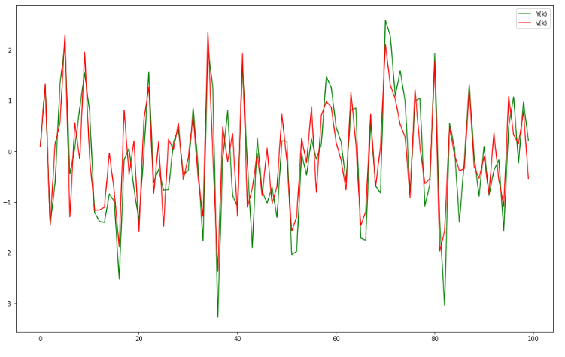

1. MA(5)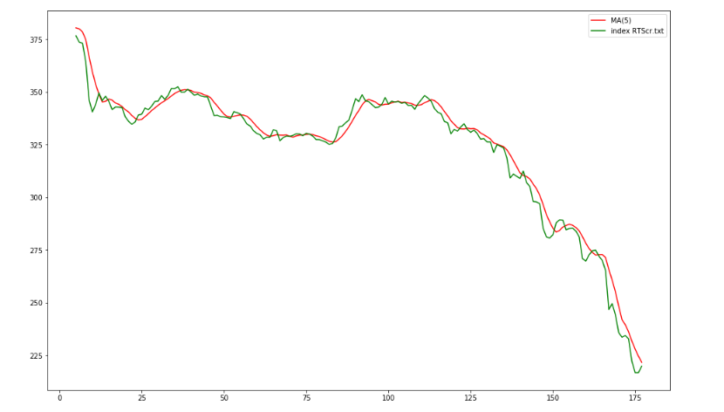 RTScr.txt

2.MA(10) RTScr.txt

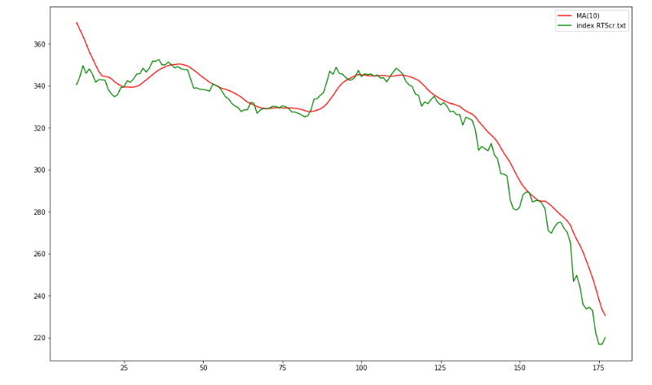

1. EMA(5) RTScr.txt

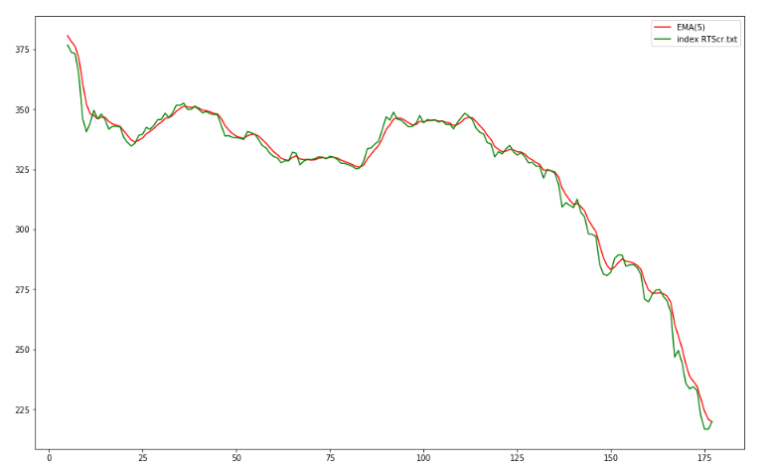

1. 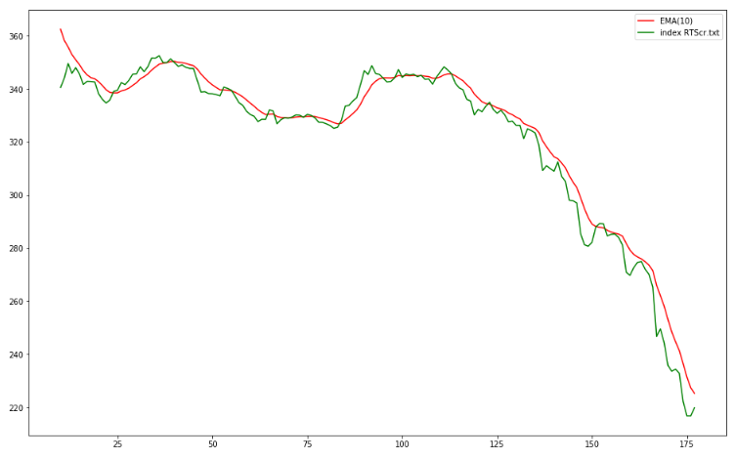EMA(10) RTScr.txt

Для моделі з файлу RTScr.txt

|  |  |  |
| --- | --- | --- |
| Ваговий коефіцієнт |  |  |
|  | 1. | 1. |
|  | 0.66666667 | 0.81818182 |
|  | 0.44444444 | 0.66942149 |
|  | 0.2962963 | 0.54770849 |
|  | 0.19753086 | 0.44812513 |
|  | None | 0.36664783 |
|  | None | 0.29998459 |
|  | None | 0.24544194 |
|  | None | 0.20081613 |
|  | None | 0.16430411 |

|  |  |
| --- | --- |
| Назва набору даних | |
| **Лаг** | **Значення ЧАКФ обчислене програмою** |
| 1 | 1. |
| 2 | 0.96539823 |
| 3 | -0.10324233 |
| 4 | -0.05220697 |
| 5 | -0.00626086 |
| 6 | 0.02432866 |
| 7 | -0.01347352 |
| 8 | -0.01990698 |
| 9 | -0.02986125 |
| 10 | 0.06347677 |
| 11 | 0.08040413 |
| 12 | -0.07776951 |

1. MA(5) 1997rts1.txt

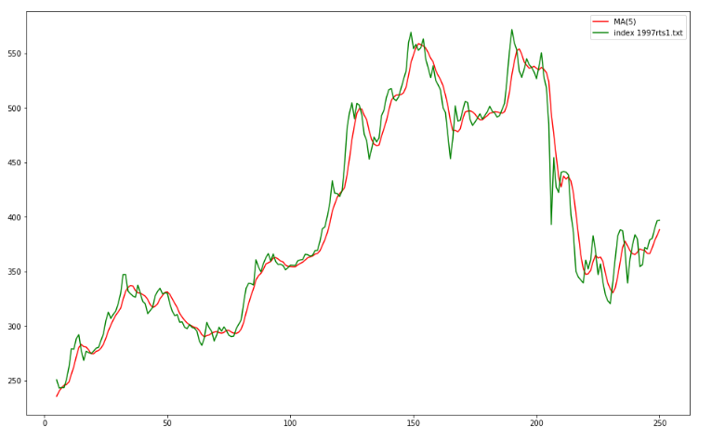

1. 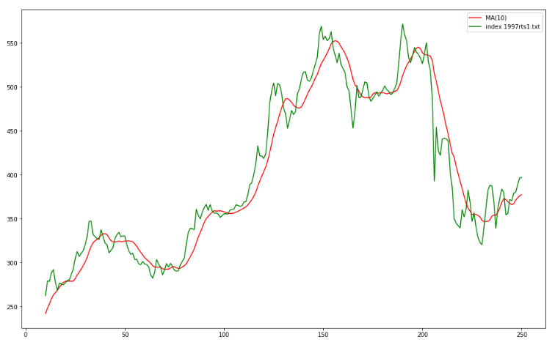MA(10) 1997rts1.txt
2. EMA(5) 1997rts1.txt

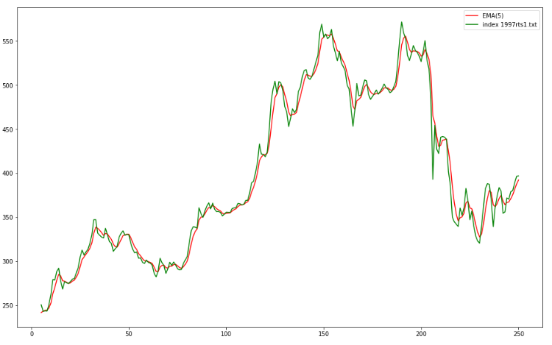

1. 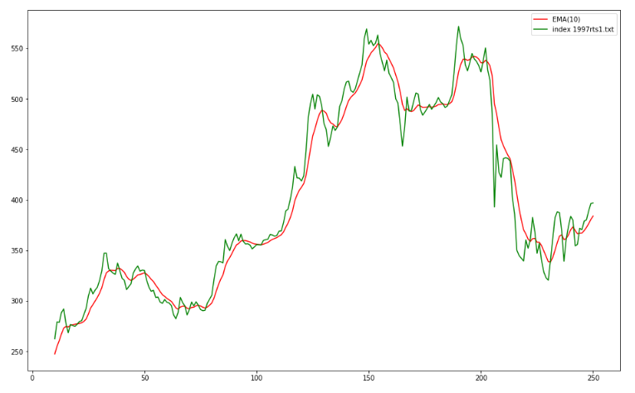EMA(10) 1997rts1.txt

|  |  |  |
| --- | --- | --- |
| Ваговий коефіцієнт |  |  |
|  | 1. | 1. |
|  | 0.66666667 | 0.81818182 |
|  | 0.44444444 | 0.66942149 |
|  | 0.2962963 | 0.54770849 |
|  | 0.19753086 | 0.44812513 |
|  | None | 0.36664783 |
|  | None | 0.29998459 |
|  | None | 0.24544194 |
|  | None | 0.20081613 |
|  | None | 0.16430411 |

|  |  |
| --- | --- |
| 1997rts1.txt | |
| **Лаг** | **Значення ЧАКФ обчислене програмою** |
| 1 | 1. |
| 2 | 0.98660854 |
| 3 | -0.06402021 |
| 4 | -0.01155919 |
| 5 | -0.05075213 |
| 6 | 0.18208182 |
| 7 | -0.0012508 |
| 8 | -0.06541041 |
| 9 | 0.04530917 |
| 10 | -0.04595768 |
| 11 | -0.02000821 |
| 12 | -0.08904215 |

Додатки

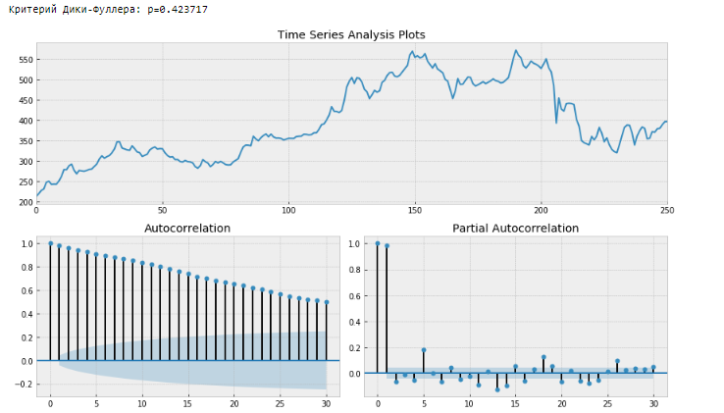Для ряду 1997rts1.txt

Исходный ряд стационарным не является, критерий Дики-Фуллера не отверг нулевую гипотезу о наличии единичного корня. Попробуем стабилизировать дисперсию преоразованием Бокса-Кокса.

